附件1
大类专业分流学生端操作方法引导

学生登录教务管理系统（新版）：信息维护——分流专业确认
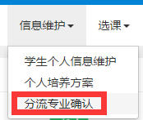
在分流专业确认列表中按照自己的志愿选择专业，并依次点击确认，
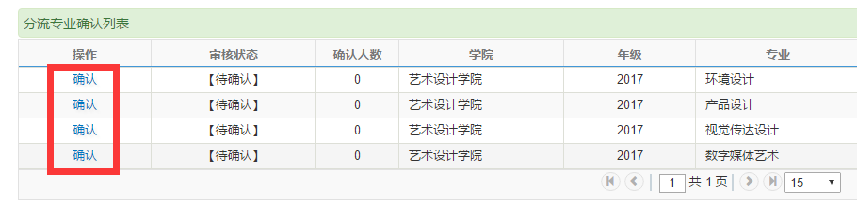
分流专业确认后，该专业的审核状态应为“待审核”
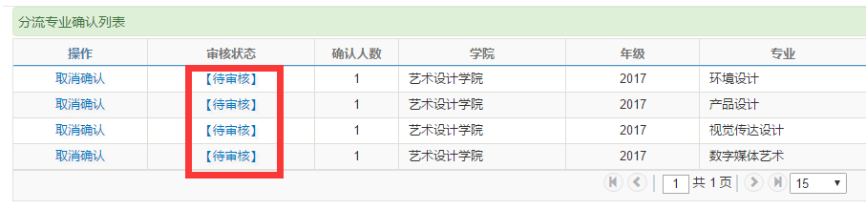
点击右侧黄色信息条可改变志愿顺序
